**PENEDERroll E30**

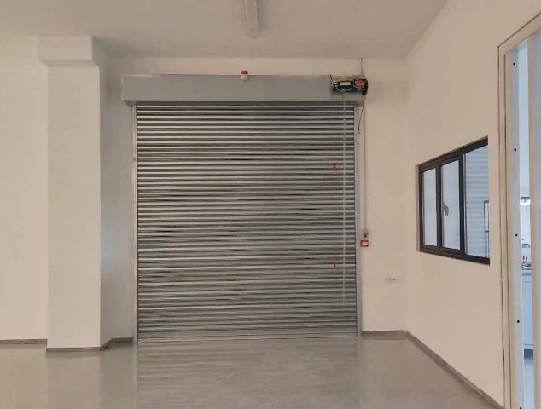

**Kurzinfo**

* Roll-Tor aus Stahl mit Isolierkörper, verzinkt oder pulverbeschichtet RAL nach Wahl
* für den Inneneinsatz oder geschützten Außenbereich
* CE-Kennzeichnung nach EN 16034 und/oder EN 13241
* Feuerschutz EN13501-2: E30, Raumabschluss 30 Minuten
* Rauchschutz EN13501-2: kein
* Öffnung über Haspelkette oder elektrischem Antrieb
* Schließung über Gravity-Fail-Prinzip
* Selbstschließfunktion geprüft: C4 bis C1 (größenabhängig)
* Schallschutz: Standard ohne weitere Anforderung

**Zugelassene Abmessungen** (BxH)

* Minimalabmessung: 2.000 x 2.000 mm
* ohne Rauchschutz: 12.000 x 8.000 mm, max. 65 m²

**Platzbedarf:**

* Platzbedarf Sturz bis Höhe 4500mm und Breite 3000mm: 420mm
* Platzbedarf Sturz bis Höhe 4500mm und Breite 6000mm: 520mm
* Platzbedarf Sturz bis Höhe 2000mm und Breite 8000mm: 520mm
* Platzbedarf Sturz über Höhe 4500mm und Breite 8000mm: 620mm
* Platzbedarf Schiene Seitlich inkl. Übergriff <3000mm Breite: 2x 118mm
* Platzbedarf Schiene Seitlich inkl. Übergriff >3000mm Breite: 2x 148mm
* Platzbedarf Ballen Seitlich inkl. Übergriff: 2x 200mm

**Zugelassene Wandarten (**entsprechend gültiger BauNorm)

* Beton, mindestwandstärke 140mm
* beplankte Stahl-UK

***Allgemeine Konstruktionsbeschreibung:***

Der Rolltorpanzer besteht aus verzinkten Stahllamellen mit einer Höhe von 71 mm, einer Stärke von 3 mm. Die Elemente sind sicher miteinander verbunden und seitlich mit Stahl-Endverschlüssen befestigt, um ein Verrutschen zu verhindern und ein gleichmäßiges Herunterlassen der Elemente zu gewährleisten.

Ein robustes Bodenelement aus verzinktem Stahlblech vervollständigt das Element. Die Wickelrolle ist durch einen Gehäusekasten aus verzinktem, gefaltetem Blech geschützt, der einen zusätzlichen Brandschutz bildet.

Die seitlichen Führungsschienen sind aus verzinktem 3mm Stahl, mit Abmessungen 80 x 80 mm und werden 15 mm vom Rand der lichten Breite entfernt befestigt. Um die Widerstandsfähigkeit gegen Windlasten oder Luftverwirbelungen im Inneren des Gebäudes, in dem die Rolltore installiert sind, zu erhöhen, können (Optional als Aufzahlung) robuste G-Führungen und reißfeste Haken an den Lamellen angebracht werden.

Das Trägersystem besteht aus zwei robusten Stahlhalterungen/Konsolen mit Stützwelle. Auf dieser ist der Rollpanzer gelagert. Der Frontschutz besteht aus einem Labyrinthsystem, das das Frontrohr mit dem Türblatt verbindet.

Schließung über Gravity-Failsafe-System ausgeführt, dadurch ist auch bei Stromausfall ein kontrolliertes Absenken der Geschwindigkeit garantiert. Zur Warnung des Schließvorganges ist ein akustisches und visuelles Signal gemäß EN 12604 als Kombinationssystem ausgeführt.

**Steuerung:**

* Eine eingebaute Tastatur mit Auf-/Ab-/Stopp-Eingängen ist vorhanden
* 3-Tasten-Eingabeeinheit, LCD-Monitor mit Klartextanzeige
* 3-Tasten-Navigation / Zustands- und Diagnosemeldungen, integrierter Fehlerspeicher (Auslesen aller Fehlermeldungen einschließlich Häufigkeit und Zyklus des letzten Auftretens)
* Das Bedienfeld ist für den Anschluss an das Feueralarm- und Rauch- oder Temperaturerkennungssystem vorgesehen. In das Bedienfeld ist eine Backup-Batterie integriert, die im Falle eines Stromausfalls die Kontinuität der Stromversorgung der Magnetbremse sicherstellt, um ein unbeabsichtigtes Absenken des Türblatts zu verhindern.

Steuersystem für öffnen: Totmann,

Steuersystem für schließen: Totmann

Steuerung getrennt vom Getriebe angeordnet

**Antrieb:**

- 400V Drehstrommotor IP54, 24-VDC- oder 230-VAC-Formrohrmotoren

- Mechanische Notentriegelung und Notbetätigung über Haspelkette

**Verwendung**: Hauptsächlich für Fahrzeuge und Waren (Absicherung nach ÖNORM EN 12453)

**Nutzung:** Durch unterwiesene Personen, nicht öffentlicher Bereich

**Dauerschalldruckpegel:** <70 dB(A)

Bei Brandschutz sind die Ein- und Anbaubauteile entsprechend Zulassung für die gewählte Option zu verwenden! CE-gekennzeichnet nach Maschinenrichtlinie. Anlage versteht sich fertig inklusive Lieferung, Montage und falls erforderlich (z.B. Antrieb) Abnahme durch einen Ziviltechniker.

**Detailtext:**

**Isoliertes Rolltor, Raumabschluss 30 Minuten (E30)**

**Mauerlichte (BxH):** |__________| mm

**Farbbeschichtung Tor RAL/NCS:** |__________|

**Erforderlicher Seitenplatz Schiene:** links+rechts d. Leibung max. 148 mm

**Erforderlicher Seitenplatz Welle:** links+rechts d. Leibung max. 400 mm

**Erforderlicher Sturzbedarf:** 350 bis 550mm (Abhängig Abrolllänge)

**Erforderliche Einbautiefe Stützsystem Antrieb:** 600 bis 800mm (Abhängig Abrolllänge)

**Eingebauten Gehtüre (EGT): in Rolltor nicht möglich!**

**Feuerwiderstandsklasse der gesamten Konstruktion nach EN13501**: mind. E30-C

**Position im Gebäude/Türnummer:**  |__________|

z.B. **PENEDERroll-E30**, oder Gleichwertiges

Angebotenes Erzeugnis: ………………………..'.........'

.............. ST EP .............................. GP ..............................